22.04.2020 Татар теле
Тема. Ымлыклар турында төшенчә. (Междометие)
Дәфтәргә число һәм тема яз!
Игътибар белән укы!
1.Аһ, бу нинди аерылу? 2. Чү, аяк тавышлары ишетелә.
Бу мисалларда аһ сүзе – кайгыру, чү – сүзе тыю кебек хисләрне белдерә.
Ымлык – кешенең хис-тойгыларын, кичерешләрен, теләкләрен белдерә торган модаль сүз төркеме.(уф, ай-яй, ур-ра, исәнмесез...)
Дәфтәрдә эшләргә. Бирелгән җөмләләрдән ымлыкларны табарга, асларына сызарга (түбәндәге җөмләләр белән).
1)Әй, кил әле дустым яныма,
Хәлләремне бел әле.(якын күрү)
2)Аһ, ничек кыен булды безгә дәһшәтле сугыш елларында.(к айгыру)
3)Ай-һай, барып җитәр микән ул окопка кадәр?(икеләнү)
4)Фу, тагын пычранып кайтан бу! (җирәнү)
5)Тсс!Немецлар килә бугай.(тыю)
6)Пес- пес, пескәем, бигрәк йомшак, назлы син!(чакыру)
Өй эше. Рәсемнәргә нинди ымлыклар туры килә? Шулар белән җөмләләр төзеп язарга. Кагыйдәне укып өйрәнергә.
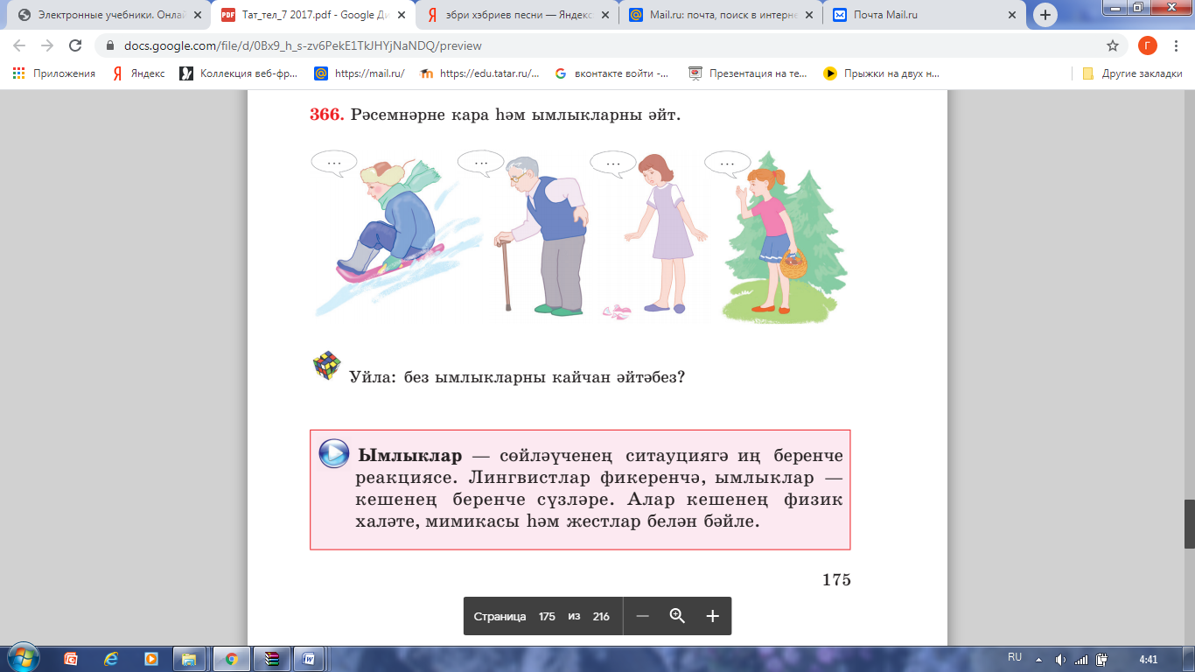

24.04.2020 Татар теле
Тема. Ымлыкларның төркемчәләре, дөрес язылышы.
Дәфтәргә число һәм тема язасыз!
Ымлыклар гадәттә кешенең түбәндәге эчке кичерешләрен белдерә:
№ | Ымлыклар | Хис-тойгылар яки теләк-ихтыяр
1. | и, әй | якын күрү
2. | и, әй | кызгану, шелтәләү
3. | ура, һа | шатлану
4. | их | күңел күтәренкелеге
5. | ай, ах,аһ, уф | үкенү, кайгыру, борчылу
6. | эх | борчылу, шелтәләү
7. | ай-һай | икеләнү
8. | ии, о, оо, ай-яй | гаҗәпләнү
9. | эһ-эһ, эһе, э, ээ | раслау
10. | абау | сызлану
11. | ух | ис китү
12. | һм | аптырау
13. | һи | шелтәләү
14. | чү, тсс | тыю
15. | тпру | атны туктату
16. | фу, тфү | нәфрәт, җирәнү

Игътибар белән укы!
1. Ымлыклар төрләнми.
2. Кайбер ымлыклардан яңа сүзләр ясала:уф-уфылдау, ах-ахылдау
3. Ымлыклар ике төркемчәгә бүленә:
1. Хис-тойгы, кичерешләрне белдерүче:урра, их, уф
2. Теләк-ихтыярны белдерүче:пес-пес, көш-көш. Бу төркемчәгә хайваннарны, кош-кортларны чакыру, куу, куркыту өчен кулланыла торган сүзләр керә.
4. Ымлыкларның язылышы!
Ымлык интонацион яктан мөстәкыйль, аннан соң пауза ясала, өтер яисә өндәү тамгасы куела.
Өй эше. 371 нче күнегүне биремдәгечә эшләргә. Фото миңа вацаптан.
